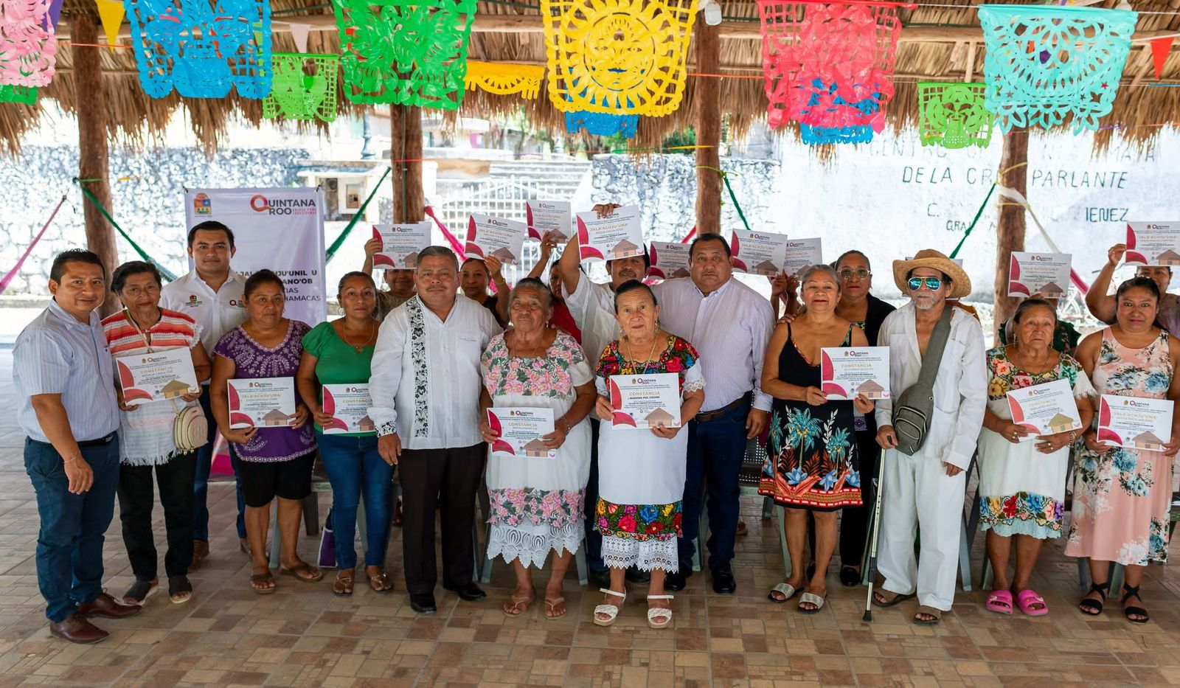
Evidencia fotográfica de la comisión que me fue encomendada, con motivo a la atención de temas jurídicos en la comunidad de La Presumida, José María Morelos y Tepich, Felipe Carrillo Puerto. Fecha 13/03/2025.
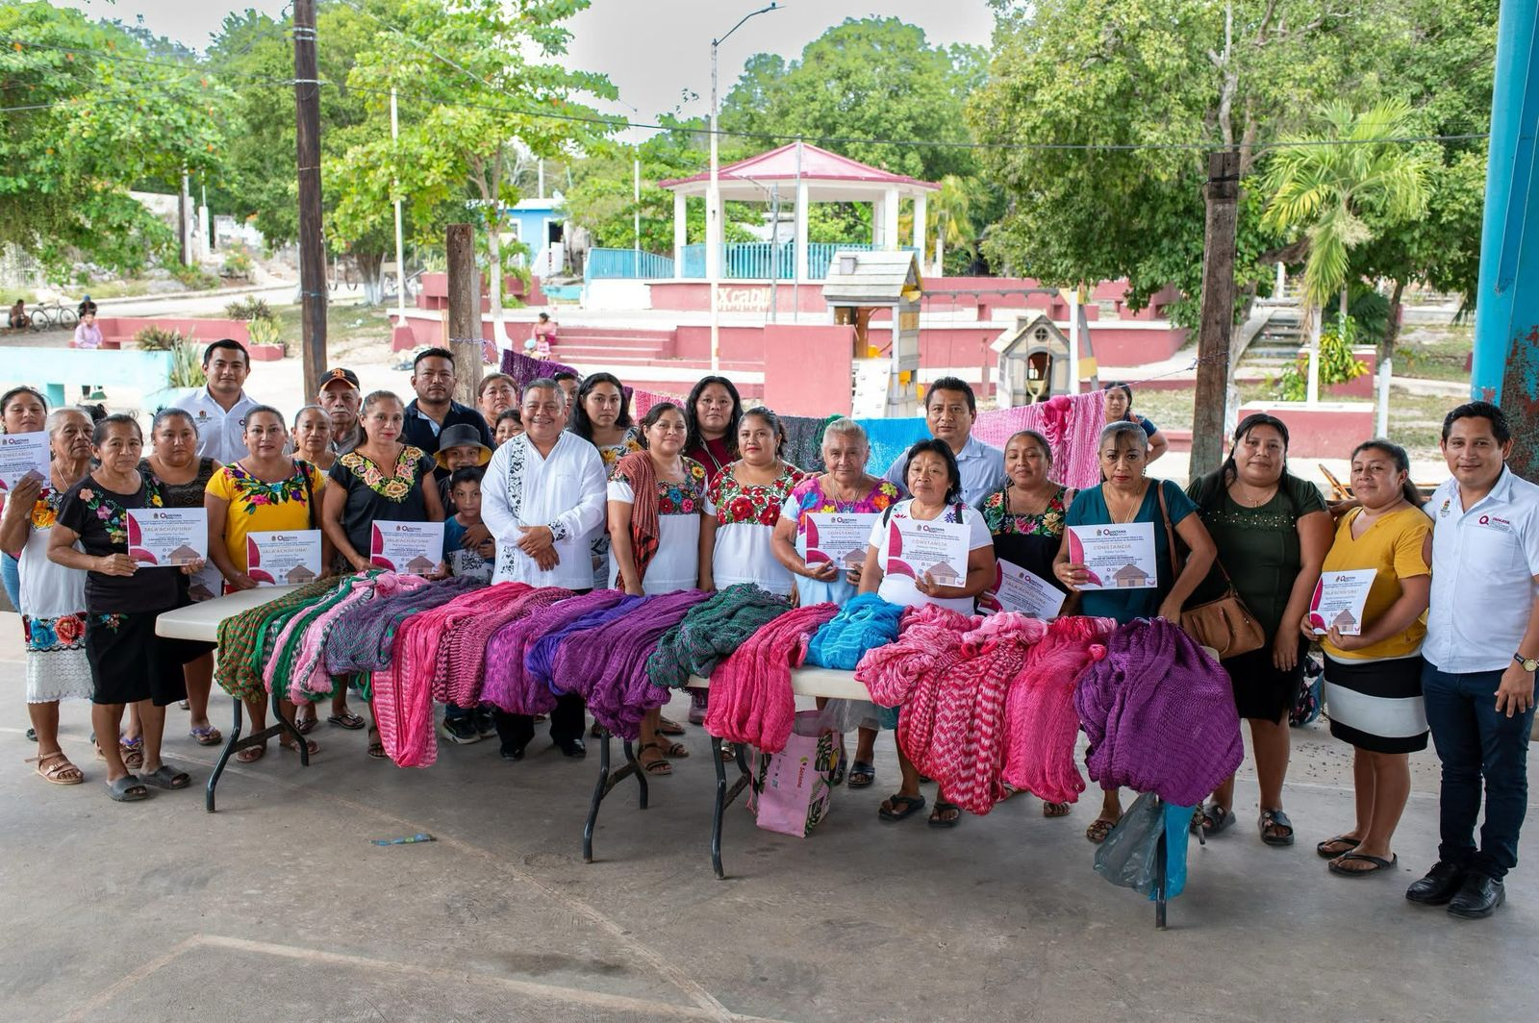

Evidencia fotográfica de la comisión que me fue encomendada, con motivo a la atención de temas jurídicos en la comunidad de San José II y Señor, Felipe Carrillo Puerto. Fecha 14/03/2025.
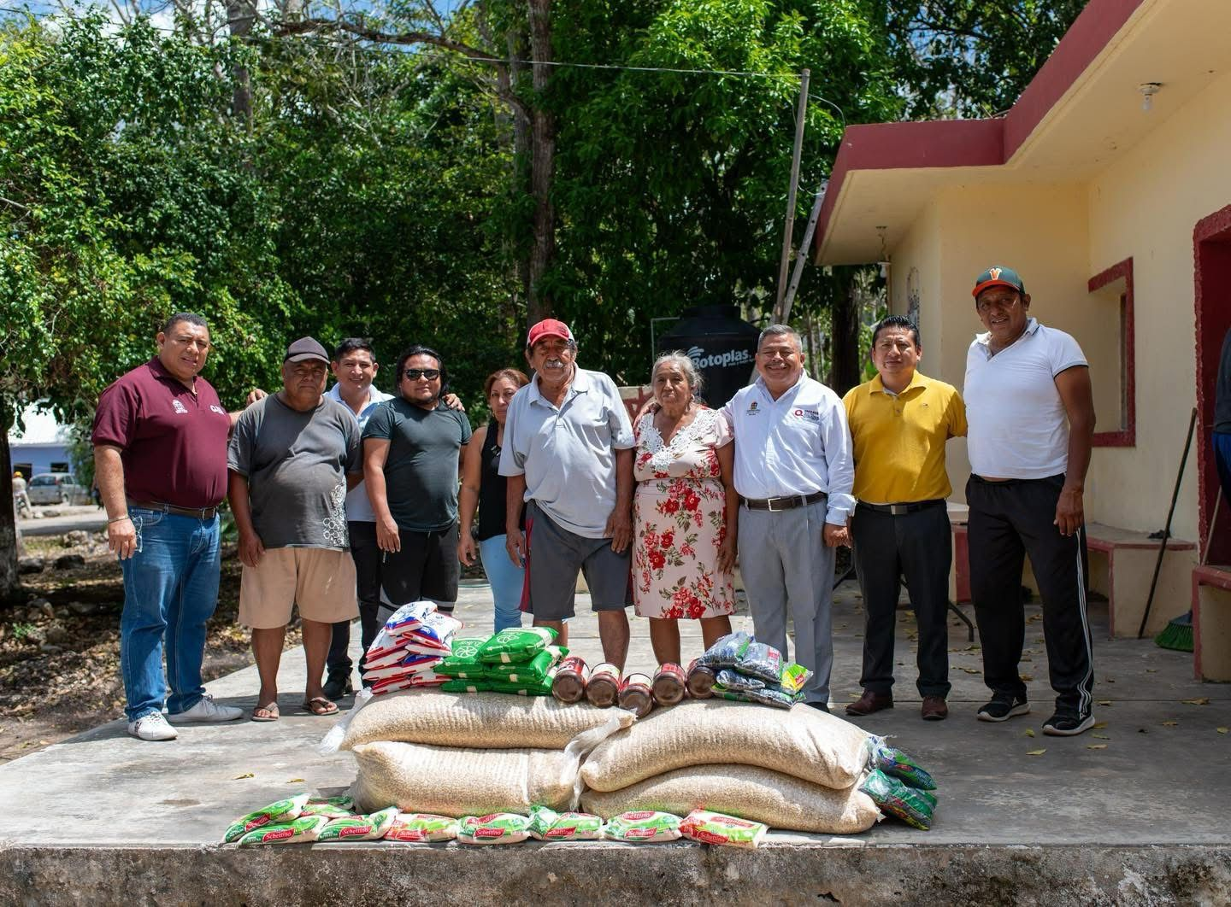
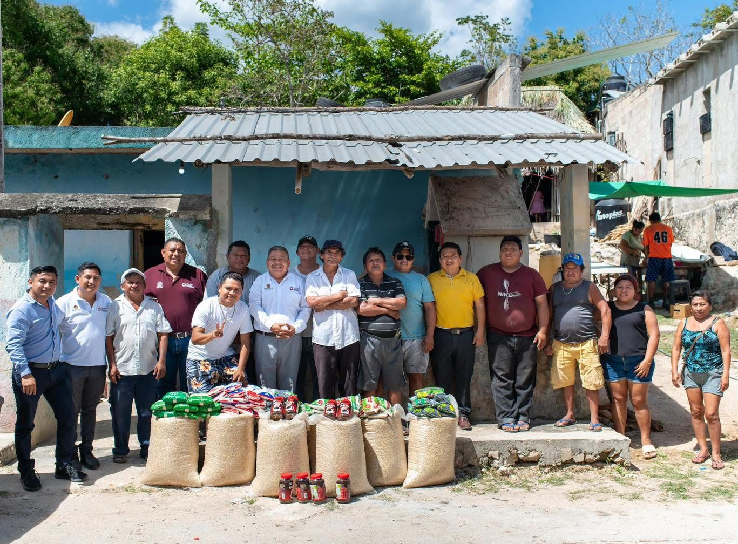

Evidencia fotográfica de la comisión que me fue encomendada, con motivo a la atención de temas jurídicos en la comunidad de Tihosuco, Felipe Carrillo Puerto. Fecha 15/03/2025.
